Protocolo de Consenso Proof of Weight (PoWeight)

1. Definición y características generales
¿Qué es?
Proof of Weight (PoWeight) es un modelo o familia conceptual de consenso en el que la probabilidad de participar y validar transacciones se calcula a partir de un valor ponderado (“peso”) asignado a cada nodo. En lugar de ser una implementación única y cerrada, comprende diversos protocolos (como variantes avanzadas de PoS, Proof of Space o Proof of Spacetime) que sustituyen el gasto energético por una métrica multifactorial de contribución.
Concepto clave:
La probabilidad de que un nodo proponga un bloque o participe en la validación de transacciones es directamente proporcional a un "peso" (weight) específico.
Este peso no depende únicamente de la cantidad de criptomonedas o tokens bloqueados (como en el PoS tradicional), sino que puede ponderar múltiples factores combinados, tales como la reputación, el espacio de almacenamiento aportado, la antigüedad o la contribución activa a la red.
El peso de un participante puede calcularse a través de una función multidimensional que combina distintos recursos y factores de fidelidad:
- Saldo de criptomonedas o tokens en custodia (stake).
- Antigüedad de las monedas (coin age) o historial de retención.
- Contribución de almacenamiento verificable (espacio de disco persistente).
- Reputación y actividad transaccional en la red.
Su propósito principal es mitigar la tendencia a la plutocracia de PoS (donde quien más capital tiene, monopoliza la validación), incentivando contribuciones tangibles y sostenibles para la red.
Características principales:
  - Tolerancia a Fallos Bizantinos (BFT): La red asume seguridad mientras una mayoría cualificada del peso total (usualmente dos tercios) pertenezca a nodos honestos.
  - Eficiencia energética: Al no requerir el cálculo de costosos acertijos criptográficos, su consumo eléctrico es mínimo. No depende del gasto masivo de electricidad ni de minería por fuerza bruta.
  - Modularidad y Flexibilidad: Permite a cada red adaptar la fórmula matemática de peso que mejor alinee los incentivos de los usuarios.

2. Funcionamiento
El funcionamiento operativo del protocolo suele dividirse en las siguientes fases:
- Asignación y Cálculo de Pesos: A cada participante se le asigna un valor numérico de peso basado en las métricas establecidas (tokens en stake, espacio de almacenamiento, etc.).

- Selección Aleatoria Verificable (VRF): Para evitar la manipulación y los ataques dirigidos, se emplean Funciones Pseudoaleatorias Verificables (VRF). Lla red elige de forma privada y descentralizada a los líderes de bloque y a los miembros del comité de validación de manera proporcional a su peso. Un mayor peso incrementa las probabilidades de ser elegido, pero el proceso es impredecible hasta el momento de la revelación para evitar ataques dirigidos.
- Propuesta y Votación Bizantina: El nodo seleccionado emite su propuesta de bloque acompañada de su certificado VRF. Un comité rotatorio de validadores emite votos mediante un intercambio rápido de mensajes de consenso.
- Finalidad Inmediata: Una vez que el comité alcanza el umbral de aprobación requerido, el bloque se añade a la cadena de forma irreversible, eliminando el riesgo de bifurcaciones (forks).

Simulación / Demo conceptual:
- La lotería ponderada: Imagina una red con tres validadores (Ana, Bruno y Carlos).
- Ana tiene un peso de 500 unidades, Bruno 300 y Carlos 200 (Total = 1.000).
- En cada ronda, la red realiza un sorteo criptográfico donde Ana tiene un 50% de probabilidades de proponer el bloque, Bruno un 30% y Carlos un 20%.
- Los nodos calculan localmente si ganaron su turno de manera instantánea mediante criptografía sin saturar la red, garantizando un flujo de transacciones sumamente rápido.
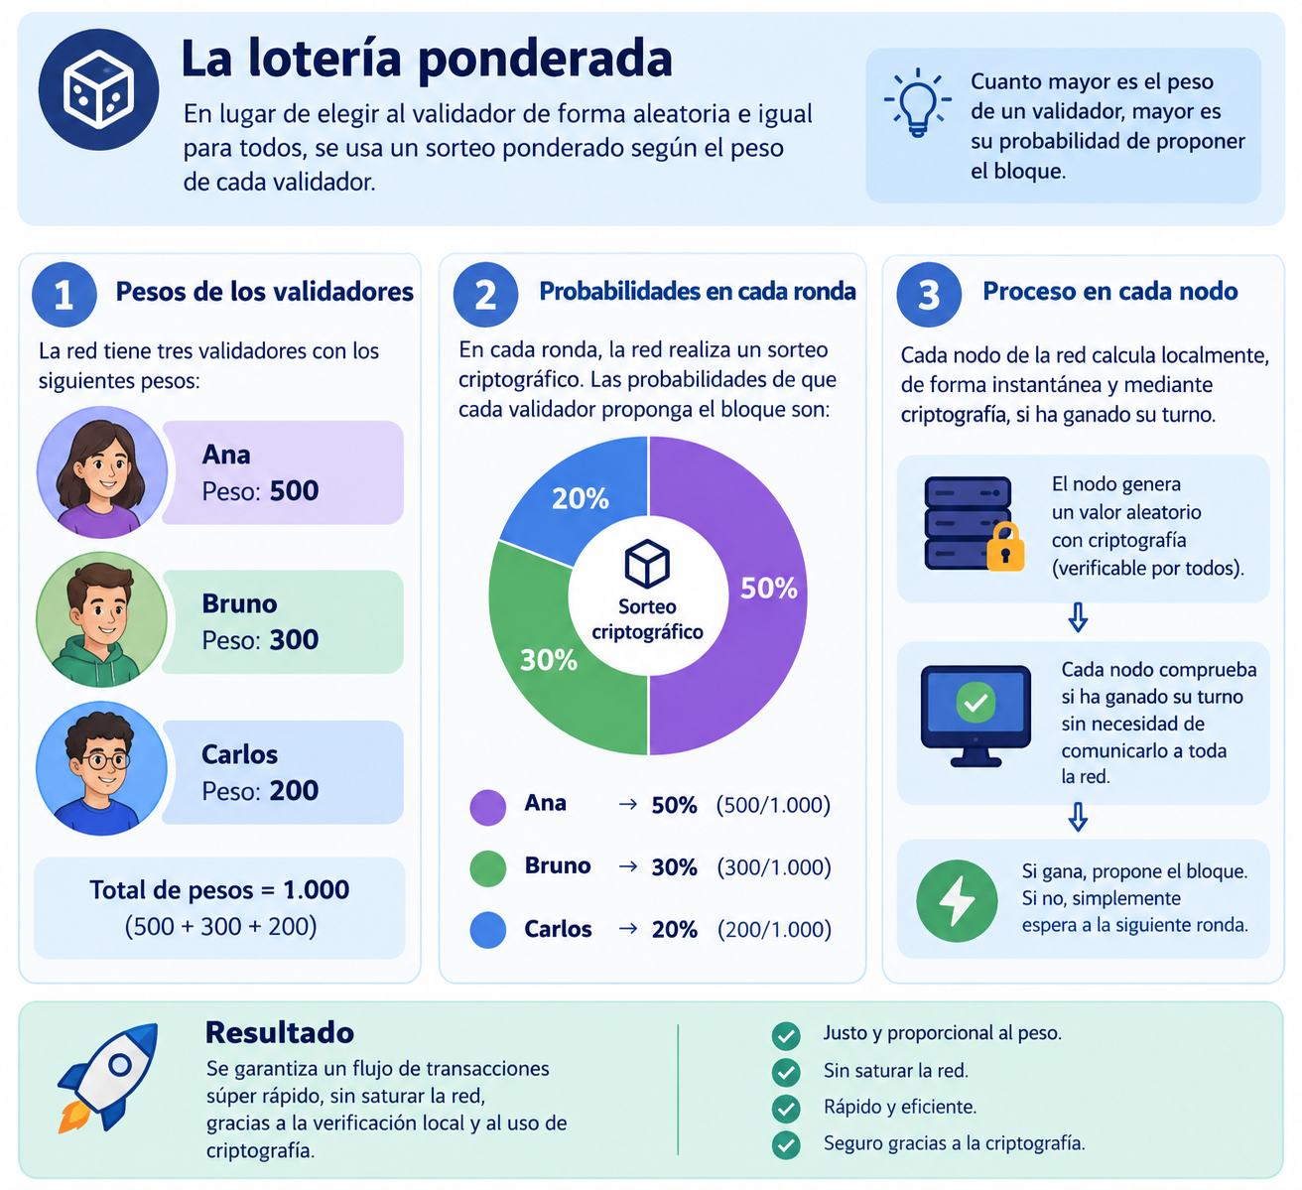

3. Ventajas
- Alta eficiencia energética: Comparado con el Proof of Work, su impacto ambiental es prácticamente nulo.
- Mitigación de la centralización por capital puro: Al contemplar factores ajenos al mero poder adquisitivo de tokens (como almacenamiento útil o reputación), democratiza de forma más justa la participación.
- Escalabilidad y latencia reducida: Gracias al uso de comités reducidos seleccionados mediante VRF, permite procesar transacciones en pocos segundos sin degradar la red.
- Finalidad determinista: Evita las bifurcaciones accidentales o maliciosas de la cadena.

4. Inconvenientes
- Complejidad de implementación y diseño: Requiere una arquitectura criptográfica y matemática avanzada para auditar y calcular adecuadamente los factores de peso.
- Incentivos y participación pasiva: Mantener el interés de los usuarios a largo plazo cuando las recompensas económicas no son directas o constantes puede desincentivar la participación activa.
- Dependencia de la distribución inicial: Si el peso inicial se basa en recursos preexistentes, los sesgos de las fases tempranas de la red pueden persistir.

5. Principales ataques a los que puede estar expuesto
- Ataques de mayoría de peso (> 33.3% o > 51%): Si un único actor o coalición maliciosa acumula más de un tercio del peso total en un sistema BFT, puede bloquear la red (detener el consenso); si supera el 51%, puede reorganizar bloques recientes y realizar doble gasto.
- Ataques de corrupción selectiva de líderes: Si un atacante lograse anticipar o descifrar la identidad del líder del bloque antes de que emita su prueba, podría intentar atacarlo directamente (ej. mediante denegación de servicio o DDoS). Nota: Los sistemas basados en VRF mitigan esto ocultando la identidad hasta el instante de la propuesta.
- Ataque de inactividad / Desinterés (Nothing at Stake variant): Si no existen mecanismos punitivos (slashing) estrictos, los validadores pueden descuidar sus obligaciones de voto sin sufrir consecuencias graves.

6. Ejemplos de blockchain o tecnologías DLT que lo utilizan
- Algorand: Aunque popularmente se le conoce por su variante Pure Proof of Stake (PPoS), es el referente conceptual directo de los sistemas basados en la distribución ponderada y comités aleatorios por peso.
- Filecoin: Utiliza un sistema donde el peso está determinado por la capacidad de almacenamiento útil aportada a la red (Proof of Spacetime / Replication), influyendo directamente en la probabilidad de ganar bloques.
- Chia Network: Aunque opera bajo el modelo de Proof of Space and Time, comparte la filosofía de usar un recurso tangible (espacio en disco) como factor de peso para asegurar el consenso.

7. Repositorio de código fuente / simulación
Dado que el Proof of Weight abarca diversas implementaciones, puedes consultar repositorios de referencia en plataformas como GitHub orientados a la arquitectura de Algorand o simuladores académicos de consenso bizantino:
Filecoin
Repositorio oficial:
https://github.com/filecoin-project

Implementacionn principal:
https://github.com/filecoin-project/lotus

Algorand
Repositorio oficial:
https://github.com/algorand/go-algorand

Simulación sencilla en Python
Este script calcula una función de peso multidimensional (tokens, antigüedad y almacenamiento), realiza una lotería ponderada a lo largo de 1.000 rondas de bloques y compara la probabilidad teórica con la frecuencia empírica obtenida:
import random
from collections import Counter

# 1. Definición de nodos con factores heterogéneos de peso
# Parámetros: tokens (balance), antigüedad en días (age), gigabytes aportados (storage)
nodos = {
"Nodo_A": {"tokens": 150, "age": 15, "storage": 50},
"Nodo_B": {"tokens": 450, "age": 45, "storage": 250},
"Nodo_C": {"tokens": 900, "age": 120, "storage": 600},
"Nodo_D": {"tokens": 1800, "age": 240, "storage": 1500}
}

# 2. Función ponderada de cálculo de peso (PoWeight)
# Ponderación: 50% capital, 20% fidelidad/antigüedad, 30% almacenamiento útil
def calcular_peso(datos):
return (0.50 * datos["tokens"]) + (0.20 * datos["age"]) + (0.30 * datos["storage"])

pesos = {nodo: calcular_peso(datos) for nodo, datos in nodos.items()}
peso_total = sum(pesos.values())

# 3. Simulación de 1.000 rondas de selección de bloque (lotería ponderada)
rondas = 1000
bloques_ganados = random.choices(
population=list(pesos.keys()),
weights=list(pesos.values()),
k=rondas
)
conteo = Counter(bloques_ganados)

# 4. Tabla de resultados: Probabilidad Teórica vs Empírica
print(f"{'Nodo':<10} | {'Peso Calc.':<12} | {'Prob. Teórica':<15} | {'Bloques Ganados':<16} | {'Frec. Obtenida'}")
print("-" * 75)
for nodo, w in pesos.items():
prob_teorica = (w / peso_total) * 100
bloques = conteo[nodo]
frec_obtenida = (bloques / rondas) * 100
print(f"{nodo:<10} | {w:<12.1f} | {prob_teorica:>13.2f}% | {bloques:>16} | {frec_obtenida:>12.2f}%")

https://colab.research.google.com
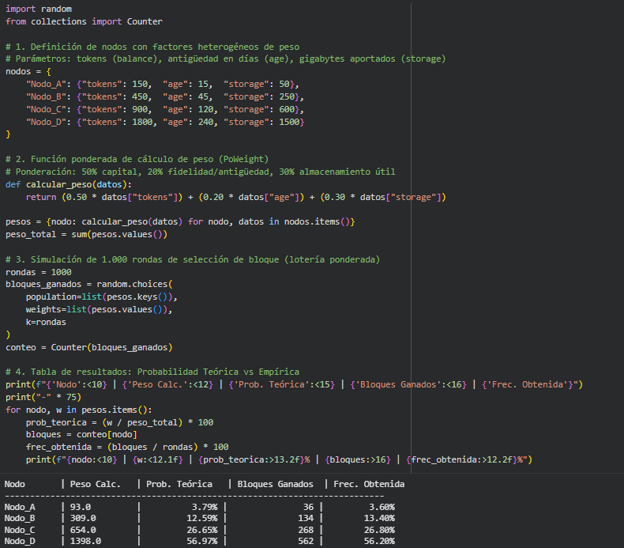
Si contamos cuántas veces aparece cada nodo:
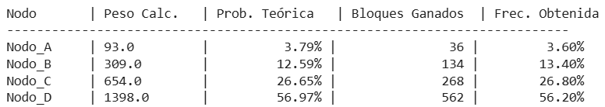
La simulación refleja de forma empírica la propiedad esencial de Proof of Weight: la asignación de bloques responde directamente a la función ponderada de peso multidimensional. En este escenario, el Nodo D cuenta con un peso calculado de 1398.0 frente a los 93.0 del Nodo A (unas 15 veces más peso), obteniendo un 56.20% de los bloques ganados frente al 3.60% de A. Asimismo, se evidencia cómo la frecuencia empírica obtenida tras 1000 rondas converge de manera precisa con la probabilidad teórica calculada por la red para cada participante.

8. Comentarios adicionales (opcional)

El protocolo Proof of Weight demuestra cómo la industria de la tecnología DLT ha evolucionado desde los sistemas de fuerza bruta (PoW) hacia modelos basados en méritos y recursos útiles. Su estudio es esencial para comprender el diseño de redes orientadas a la interoperabilidad y a la alta velocidad transaccional sin sacrificar la descentralización.

Proof of Weight puede considerarse una evolución de Proof of Stake orientada a representar de forma más realista la contribución que cada participante realiza a la red.
Mientras que PoS suele utilizar únicamente el capital bloqueado, PoWeight permite incorporar otros factores como almacenamiento, reputación, actividad o recursos compartidos, haciendo el sistema más flexible para distintos casos de uso.
Su principal desafío consiste en evitar la concentración de poder y diseñar correctamente la métrica de peso.
Es especialmente prometedor en sectores como el Internet de las Cosas (IoT) o almacenamiento distribuido en la nube, donde los dispositivos pueden ganar derecho a voto y comisiones demostrando disponibilidad de hardware, conectividad o espacio en disco útil en vez de inmovilizar grandes sumas de capital.

9. Referencias
https://medium.com/@humeyrakoseogluu/proof-of-weight-pow-consensus-mechanism-in-blockchain-988479595b1c
https://www.geeksforgeeks.org/computer-networks/proof-of-weight-pow-consensus-mechanism-in-blockchain/
https://www.persistent.com/wp-content/uploads/2017/04/WP-Understanding-Blockchain-Consensus-Models.pdf
https://dev.algorand.co/concepts/protocol/overview/
https://people.csail.mit.edu/nickolai/papers/gilad-algorand-eprint.pdf

